**DAL**

2025



Segui per maggiori informazioni [www.salute.gov.it](http://www.salute.gov.it/)

**10CONSIGLI UTILI**

01 Evitiamo di uscire nelle ore più calde: proteggiamo soprattutto bambini ed anziani evitando l’esposizione diretta al sole nelle ore più calde della giornata.

Vestiamoci con indumenti di fibre naturali o che garantiscano la traspirazione. All’aperto è utile indossare cappelli leggeri per proteggere la testa dal sole. Utilizziamo occhiali con filtri UV e schermi solari prima di esporci al sole, non solo quando siamo al mare. Stesse precauzioni vanno seguite da coloro che lavorano in luoghi all’aperto.

# Proteggiamoci in casa e sui luoghi di lavoro:

06

02

la misura più semplice è la schermatura delle finestre con tende che blocchino il passaggio della luce, ma non quello dell’aria. L’impiego dell’aria condizionata è utile ma vanno evitate le temperature troppo basse (non più di 5° C rispetto all’esterno). È importante garantire la pulizia periodica dei filtri.

07

# Proteggiamoci dal caldo in viaggio:

se siamo in auto ricordiamoci di areare l’abitacolo evitando ove possibile le ore più calde della giornata e tenere sempre a portata una scorta d’acqua. Non lasciare mai neonati o animali nell’abitacolo, neanche per brevi periodi.

03 Beviamo almeno un litro e mezzo di acqua al giorno: bere molta acqua e mangiare frutta fresca

08

caldo. Limitiamo il consumo di bevande con zuccheri

Pratichiamo l’esercizio fisico nelle ore più fresche della giornata. In ogni caso, se si fa attività fisica, ricordiamoci di bere molti liquidi e mangiare in modo corretto.

Seguiamo sempre un’alimentazione corretta: ricordiamoci di consumare 5 porzioni di frutta e verdura di stagione al giorno. Moderiamo il consumo di piatti elaborati ricchi di grassi e riduciamo i condimenti. Privilegiamo cibi freschi, facilmente digeribili e ricchi di acqua. Utilizziamo poco sale e privilegiamo quello iodato.

04

10

09

(come gli anziani che vivono da soli, persone in eventuali situazioni che necessitano di un intervento.

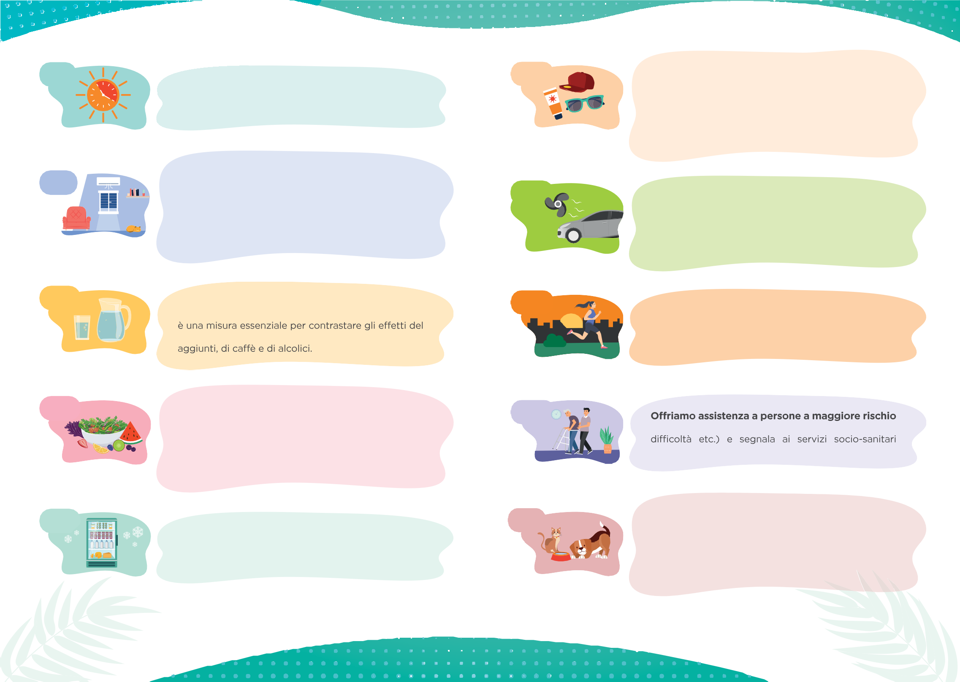

Facciamo attenzione alla corretta conservazione degli alimenti: il rispetto della catena del freddo è importante per la sicurezza degli alimenti.

05

Ricordiamoci sempre di proteggere anche gli animali domestici: diamogli molta acqua anche quando siamo in viaggio e facciamo soste in zone ombreggiate. Per quanto riguarda i cani evitiamo di farli uscire nelle ore più calde della giornata per non farli camminare sull’asfalto rovente.



Segui per maggiori informazioni [www.salute.gov.it](http://www.salute.gov.it/)